**概要设计说明书**

**《电子族谱系统》**

**编写日期：2020/6/21**

**项目组：**

|  |  |  |
| --- | --- | --- |
| **学号** | **姓名** | **角色** |
| 201831021230 | 许 郭 | **组长** |
| 201831043133 | 张家林 | **组员** |
| 201831054327 | 汪崇民 | **组员** |
| 201831054329 | 罗志成 | **组员** |
| 201831073114 | 刘俊尹 | **组员** |
| 201831054310 | 聂天语 | **组员** |

**修改日志**

|  |  |  |
| --- | --- | --- |
| 修改者 | 修改日期 | 备注说明 |
| 罗志成 | 2020.06.21 | 主要信息编写 |
| 张家林 | 2020.06.21 | 编写软件结构图及模块功能描述 |
| 汪崇民 | 2020.06.21 | 修改软件结构图及模块功能描述 |
|  |  |  |
|  |  |  |
|  |  |  |
|  |  |  |
|  |  |  |
|  |  |  |
|  |  |  |
|  |  |  |
|  |  |  |

**目 录**

1. 引言 5

1.1 编写目的 5

1.2 定义 5

1.3 参考资料 5

2. 范围 5

2.1 系统主要目标 5

2.2 主要软件需求 5

2.3 设计约束、限制 5

3. 软件系统结构设计 5

3.1 软件体系结构 5

3.1.1 软件程序结构图 5

3.1.2 模块描述 5

3.2 功能需求追溯 6

4. 数据设计 6

5. 接口设计 6

5.1 用户界面设计规则 6

5.2 内部接口设计 6

5.3 外部接口设计 6

6. 出错处理设计 6

# 引言

## 编写目的

说明编写这份概要设计说明书的目的，并指出预期的读者。

本文为此次的电子族谱系统软件项目的概要设计说明，通过对软件的仔细分析我们将软件规格说明书进行了适当的功能分解，把软件划分为模块，从而使软件结构清晰，并且易于进行测试和调试。更主要是文件了能够提高软件的可修改性和有助于软件开发工程的组织管理。其中针对软件使用范围、软件系统结构、软件数据和接口设计以及软件报错的处理方式进行了概要性的说明。本文旨在让读者理解用户需求与系统实现之间的关系，在总体设计过程中起到了提纲挚领的作用。

本文预期的读者是： 项目开发组人员

项目详细设计人员

软件实现编程人员

## 定义

列出文件中用到的专门术语的定义和外文首字母的原词组。

**需求规格说明书**：软件需求说明书是指在研究用户要求的基础上，完成可行性分析和投资效益分析以后，由[软件工程师](https://baike.baidu.com/item/%E8%BD%AF%E4%BB%B6%E5%B7%A5%E7%A8%8B%E5%B8%88/836275)或分析员编写的说明书。它详细定义了信息流和界面，功能需求，设计要求和限制，测试准则和质量保证要求。它的作用是作为用户和软件开发人员达成的技术协议书，作为着手进行设计工作的基础和依据，系统开发完成以后，为产品的验收提供了依据。

**数据流图**：简称DFD，它从数据传递和加工角度，以图形方式来表达系统的逻辑功能、[数据](https://baike.baidu.com/item/%E6%95%B0%E6%8D%AE/5947370)在系统内部的逻辑流向和逻辑变换过程，是[结构化系统分析方法](https://baike.baidu.com/item/%E7%BB%93%E6%9E%84%E5%8C%96%E7%B3%BB%E7%BB%9F%E5%88%86%E6%9E%90%E6%96%B9%E6%B3%95/4136420)的主要表达工具及用于表示软件模型的一种图示方法。

**数据字典**：数据字典是指对数据的数据项、数据结构、数据流、数据存储、处理逻辑等进行定义和描述，其目的是对[数据流程图](https://baike.baidu.com/item/%E6%95%B0%E6%8D%AE%E6%B5%81%E7%A8%8B%E5%9B%BE/3073245)中的各个元素做出详细的说明，使用数据字典为简单的建模项目。简而言之，数据字典是描述数据的信息集合，是对系统中使用的所有数据元素的定义的集合。

**软件结构图**：软件结构图是为了反映软件系统中组件之间相互关系和约束的[体系结构](https://baike.baidu.com/item/%E4%BD%93%E7%B3%BB%E7%BB%93%E6%9E%84)设计图，称为软件体系结构图更为合适，一般通过分层次或分时间段等方式说明体系结构的各个组成部分的[组合关系](https://baike.baidu.com/item/%E7%BB%84%E5%90%88%E5%85%B3%E7%B3%BB/6140058)。

## 参考资料

列出用的着的参考资料，如：

本项目的经核准的计划任务书或合同，上级机关的批文。属于本项目的其他已发表的文件本文件中各处引用的文件、资料、包括所需用到的软件开发标准。

《电子族谱系统需求规格说明书》

《电子族谱系统数据库设计说明书》

《现代软件工程构建之法》第三版---邹欣---2017年7月第三版---人民邮电出版社

《软件工程-实践者的研究方法》第七版

《软件工程原理、方法与应用》-高等教育出版社

# 范围

对《需求规格说明书》进行复审，如有变更需要在本节进行说明。

以下内容描述软件概要设计的整体范围，其主要信息来自于《需求规格说明书》。

## 系统主要目标

本系统的主要目的是帮助有需求的用户记录和管理家族成员的基本信息，并且减少由于纸质族谱的缺陷所导致的族谱的丢失、损坏和不易保存等问题。本系统适用于小、中、大各种不同规模的家族成员。

## 主要软件需求

族谱的管理功能（新建、修改、删除）

家族成员表的管理功能（增添、修改、删除）

综合查询功能（查询近亲、查询分支）

## 设计约束、限制

开发期限：2020年7月5日之前完成开发；

经费限制：没有经费；

硬件限制：部分硬件设备配置较低，但完成本需求规格说明中的功能和性能基本没有问题；

编程语言：Visual C#、C++；

通信协议：TCP/IP，X.509；

开发过程中必须遵守的某些标准或规则：编码规范采用Visual C#、C++的编码规范进行。

# 软件系统结构设计

## 软件体系结构

利用变换分析方法将DFD映射为软件结构（如基于DFD或基于IDEF0　的结构设计），并采用适当的优化准则进行软件结构的优化。  
已得到优化的软件体系结构用结构图（Structure Chart）进行描述。描述的内容包括：

### 软件程序结构图

画出软件体系结构的树状层次。

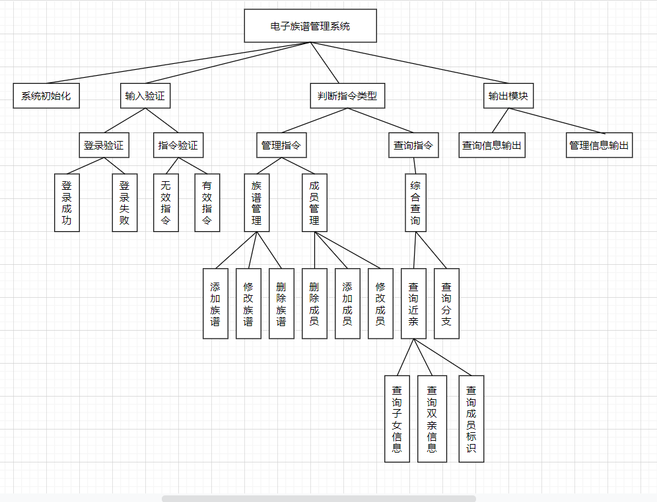

### 模块描述

可用下表对每一软件模块进行描述。

|  |  |  |  |  |  |  |  |
| --- | --- | --- | --- | --- | --- | --- | --- |
| 模 块  名 称 | 系统初始化 | | | 子系统名 称 | 系统初始化子系统 | 系统  名称 | 系统初始化 |
| 接　口  说　明 | 输入 | 无 | | | | | |
| 输出 | 电子族谱管理系统开始界面 | | | | | |
| 功　能  说　明 | 加载系统运行环境的相关配置，初始化系统开始界面 | | | | | | |
| 运行环  境说明 | Windows 10系统、运行内存 2G、硬盘10G以上 | | | | | | |
| 调用关  系说明 | 调用模块 | | 无 | | | | |
| 被调用模块 | | 主模块 | | | | |

|  |  |  |  |  |  |  |  |
| --- | --- | --- | --- | --- | --- | --- | --- |
| 模 块  名 称 | 输入验证 | | | 子系统名 称 | 登录验证子系统 | 系统  名称 | 登录验证 |
| 接　口  说　明 | 输入 | 成员输入的账户密码 | | | | | |
| 输出 | 登录成功、登录失败 | | | | | |
| 功　能  说　明 | 检验用户是否为认证用户 | | | | | | |
| 运行环  境说明 | Windows 10系统、运行内存 2G、硬盘10G以上 | | | | | | |
| 调用关  系说明 | 调用模块 | | 无 | | | | |
| 被调用模块 | | 指令类型判断模块、输出模块 | | | | |

|  |  |  |  |  |  |  |  |
| --- | --- | --- | --- | --- | --- | --- | --- |
| 模 块  名 称 | 输入验证 | | | 子系统名 称 | 指令验证子系统 | 系统  名称 | 指令验证 |
| 接　口  说　明 | 输入 | 成员输入的指令 | | | | | |
| 输出 | 有效指令、无效指令 | | | | | |
| 功　能  说　明 | 检验用户输入的指令是否有效 | | | | | | |
| 运行环  境说明 | Windows 10系统、运行内存 2G、硬盘10G以上 | | | | | | |
| 调用关  系说明 | 调用模块 | | 无 | | | | |
| 被调用模块 | | 指令类型判断模块、输出模块 | | | | |

|  |  |  |  |  |  |  |  |
| --- | --- | --- | --- | --- | --- | --- | --- |
| 模 块  名 称 | 判断指令类型 | | | 子系统名 称 | 管理子系统 | 系统  名称 | 管理系统 |
| 接　口  说　明 | 输入 | 管理指令 | | | | | |
| 输出 | 管理信息表单 | | | | | |
| 功　能  说　明 | 根据用户所输入的指令来对系统进行相应的 管理功能 | | | | | | |
| 运行环  境说明 | Windows 10系统、运行内存 2G、硬盘10G以上 | | | | | | |
| 调用关  系说明 | 调用模块 | | 输入验证、输出模块 | | | | |
| 被调用模块 | | 无 | | | | |

|  |  |  |  |  |  |  |  |
| --- | --- | --- | --- | --- | --- | --- | --- |
| 模 块  名 称 | 判断指令类型 | | | 子系统名 称 | 查询子系统 | 系统  名称 | 查询系统 |
| 接　口  说　明 | 输入 | 查询指令 | | | | | |
| 输出 | 查询信息表单 | | | | | |
| 功　能  说　明 | 根据用户所输入的有效的查询指令来进行相应的操作 | | | | | | |
| 运行环  境说明 | Windows 10系统、运行内存 2G、硬盘10G以上 | | | | | | |
| 调用关  系说明 | 调用模块 | | 输入验证、输出模块 | | | | |
| 被调用模块 | | 无 | | | | |

|  |  |  |  |  |  |  |  |
| --- | --- | --- | --- | --- | --- | --- | --- |
| 模 块  名 称 | 输出模块 | | | 子系统名 称 | 查询信息输出子系统 | 系统  名称 | 查询信息输出系统 |
| 接　口  说　明 | 输入 | 查询信息表单 | | | | | |
| 输出 | 查询信息表单 | | | | | |
| 功　能  说　明 | 将查询信息表单中的信息显示在系统界面上 | | | | | | |
| 运行环  境说明 | Windows 10系统、运行内存 2G、硬盘10G以上 | | | | | | |
| 调用关  系说明 | 调用模块 | | 无 | | | | |
| 被调用模块 | | 查询模块 | | | | |

|  |  |  |  |  |  |  |  |
| --- | --- | --- | --- | --- | --- | --- | --- |
| 模 块  名 称 | 输出模块 | | | 子系统名 称 | 管理信息输出子系统 | 系统  名称 | 管理信息输出系统 |
| 接　口  说　明 | 输入 | 管理信息表单 | | | | | |
| 输出 | 管理信息表单 | | | | | |
| 功　能  说　明 | 将管理信息表单中所改变的信息显示在系统界面上 | | | | | | |
| 运行环  境说明 | Windows 10系统、运行内存 2G、硬盘10G以上 | | | | | | |
| 调用关  系说明 | 调用模块 | | 无 | | | | |
| 被调用模块 | | 管理模块 | | | | |
|  |  | |  | | | | |

## 功能需求追溯

本节说明《需求规格说明书》中的各项功能需求已在软件体系结构中得到分配。

可用如下的二维表说明各项功能需求与软件模块的对应关系。

|  |  |  |  |  |
| --- | --- | --- | --- | --- |
|  | 模块1 | 模块2 | …… | 模块M |
| 功能需求1 |  | √ |  |  |
| 功能需求2 |  |  |  | √ |
| …… |  |  | √ |  |
| 功能需求m | √ |  |  |  |
|  |  |  |  |  |
|  |  |  |  |  |
|  |  |  |  |  |

# 数据设计

将需求分析阶段形成的实体模型转化为数据库系统支持的数据库模型。

（需要需求规格说明书中的模型）

# 接口设计

## 用户界面设计规则

分析《需求规格说明书》中的用户特点，设计交互、信息显示和数据输入等用户界面规则。若有的话，列出用户的强制标准和开发单位的强制标准。  
设计交互：要求用户交互界面美观自然流畅  
信息显示：要求信息显示直观，能做到数据可视化最好

## 内部接口设计

说明软件内部模块间的接口安排。  
接口1：添加、修改、删除族谱共用同一个族谱接口  
接口2：添加成员、修改成员、删除成员共用一个成员接口  
接口3：获得成员标识、获得成员信息、获得双亲信息、输出近亲信息共用同 一个查询近亲接口

## 外部接口设计

说明本系统同外界的所有接口的安排，包括软件与硬件之间的接口，本系统与各支持软件之间的接口关系。

内部和外部的接口设计必须结合模块内部的数据验证和出错处理。  
 该软件纯软件设计，不存在硬件接口

# 出错处理设计

说明每种可能的出错或故障情况，并对他们命名和编号；给出出错时的信息显示界面；和相应的补救措施。

6.1输入命令错误，查询不到结果

命名：

编号：001

错误显示界面：

补救措施：

6.2输出结果错误

命名：

编号：002

错误显示界面：

补救措施：

6.3修改族谱时，族谱人物关系发生颠倒

命名：

编号：003

错误显示界面：

补救措施：